- Обчислити наближено 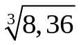 з точністю ε = 10⁻³.
- Обчислити з точністю до 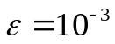 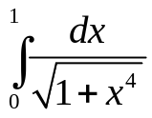.
***********************************************************
- Розвинути в ряд Фур’є періодичну функцію 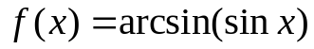.
- Розвинути в ряд Фур’є функцію 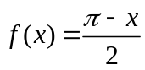 при 0<x<2π та знайти суму ряду 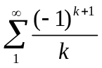.
- Розвинути в тригонометричний ряд Фур’є функцію 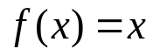 на проміжку (0;4).
- Розкласти в ряд Фур’є 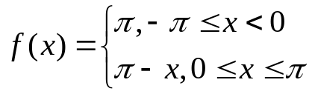
- Розвинути в ряд Фур’є функцію: 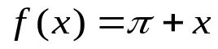, на 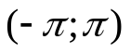.
- Розвинути в ряд Фур’є функцію: 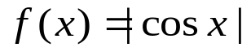.
- Розвинути в ряд Фур’є періодичну періоду Т=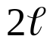 функцію 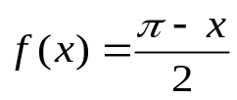 при 0<x<2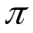, 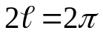 треба знайти значення суми 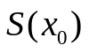 в точці 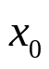=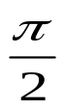.
- Розвинути в ряд Фур’є за косинусами: 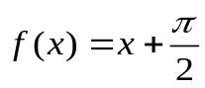, де 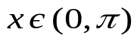.
- Розвинути в тригонометричний ряд Фур’є функцію на проміжку (0;4).
- Знайти суму ряду 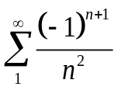, користуючись розкладом в тригонометричний ряд Фур’є 